Práctica Sección 1 + 2

Parte 1. (1 punto): Memoria de los ejercicios de clase.
- Memoria (PDF / Word): Incluye una breve explicación de cada solución de los ejemplos de clase, capturas del terminal ejecutando el código y el enlace a tu repositorio de GitHub.
- Archivos de código: Adjunta a la tarea los archivos .js de los ejercicios (individuales o en un .zip).
Checklist:
- [ ] Memoria adjunta con capturas y enlace a GitHub.
- [ ] Archivos .js subidos.

Parte 2. (9 puntos) Ejercicios Prácticos de JavaScript basados en Nose.js

Resuelve los siguientes ejercicios, añade capturas de pantalla y adjunta el archivo js final.


Ejercicio 1. El Grimorio Mutante del Mago
Conceptos: Declaración con ‘const’, Tipos por Referencia y Mutabilidad.
Misión: En la escuela de hechicería, un aprendiz ha declarado el libro de hechizos de la academia usando const:
//javascript
const grimoire = { owner: "Mago Merlín", spells: ["Bola de Fuego", "Escudo de Hielo"] };
Reto:
- Agrega un nuevo hechizo ("Rayo Arcano") al array spells utilizando el método .push(). Explica en un comentario por qué Node.js permite esta modificación a pesar de que grimoire está definido con const.
- Intenta reasignar grimoire = { owner: "Mago Oscuro" } y observa el error en consola. Escribe en un comentario qué tipo de error lanza Node.js y por qué sucede.
Ejercicio 2. Francotiradores Galácticos

Conceptos: Arrow Functions y Retorno Implícito.

Misión: Un videojuego espacial de consola requiere refactorizar el cálculo de daño de las naves a la sintaxis moderna de ES6+.

Reto:
- Convierte las siguientes tres funciones tradicionales en Arrow Functions:

function calcularEscudo(nivel) { return nivel * 15; }
(Usa sintaxis concisa de un solo parámetro sin paréntesis y retorno implícito).

function impactoCritico(danoBase, multiplicador) { return danoBase * multiplicador; } (Usa retorno implícito de dos parámetros).

function mensajeAlerta() { return "¡Alerta: Intrusos en la cubierta!"; } (Usa arrow function sin parámetros).

Ejercicio 3. El Robot Mesero Desorientado

Conceptos: Métodos en Objetos y el problema de this con Arrow Functions.

Misión: En un restaurante ciberpunk, el robot cocinero CyberChef tiene un error de memoria y saluda diciendo: "Hola, soy undefined y preparo Ramen".

Código con Bug:
const robot = {
name: 'CyberChef',
specialty: 'Ramen',
greet: () => {
console.log(`Hola, soy ${this.name} y preparo ${this.specialty}`);
}
};
robot.greet();
Reto:
- Explica por qué this.name devuelve undefined al ejecutar la arrow function dentro del objeto.
- Refactoriza el método greet() utilizando la sintaxis recomendada para métodos ES6 (omitiendo la palabra clave function y los dos puntos) para que el robot recupere su identidad.
Ejercicio 4. Forjando Armas Legendarias
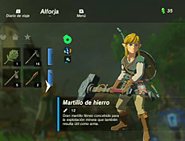
Conceptos: Transformación inmutable de Arrays con .map().

Misión: Un herrero de un RPG necesita encantar una lista de armas para venderlas en la tienda del reino.

Datos de origen: const armas = ["Espada de Hierro", "Hacha de Madera", "Daga de Cobre"];

Reto:

- Utiliza .map() con una arrow function para crear un nuevo array llamado armasEncantadas donde cada arma tenga el prefijo "Mística " y el sufijo " +1" (ej. "Mística Espada de Hierro +1").

- Demuestra la inmutabilidad de .map() imprimiendo por consola el array original armas y el nuevo array armasEncantadas para comprobar que el original no ha cambiado.

Ejercicio 5.. Clonación Pokémon en el Laboratorio.

Conceptos: Operador Spread (...) en Objetos y Arrays.

Misión: El Profesor Oak quiere hacer un duplicado del expediente de un Pokémon para un experimento, agregándole nuevos atributos sin alterar los datos del Pokémon original.

Datos de origen:

const pokemonBase = { nombre: 'Pikachu', tipo: 'Eléctrico', nivel: 25 };
const ataques = ['Impactrueno', 'Ataque Rápido'];

Reto:
- Utiliza el operador spread para crear un nuevo objeto pokemonMejorado que copie todas las propiedades de pokemonBase, añada la propiedad variante: 'Shiny' y aumente el nivel a 50.
- Crea un nuevo array listaAtaques usando spread que contenga los ataques originales más uno nuevo: 'Rayo'.

Ejercicio 6. La Receta del Barista Callejero
Conceptos: Operador Rest (...) en Funciones.

Misión: Estás programando el software de una máquina de café personalizada que acepta una base fija y cualquier cantidad de extra/ingredientes adicionales.

Reto:

- Crea una arrow function llamada prepararCafe que reciba dos parámetros: el primero será tamano (string, ej. "Grande") y el segundo será un parámetro Rest llamado ...ingredientes.

- La función debe retornar un mensaje resumido: "Café [tamano] con los siguientes extras: [lista de ingredientes separados por coma o array]".
- Prueba llamar a la función con diferentes cantidades de ingredientes (ej. prepararCafe("Mediano", "Leche de Avena", "Vainilla", "Canela")).

Ejercicio 7. Hackeo de Datos del Servidor

Conceptos: Desestructuración de Objetos ({}) en parámetros de funciones.

Misión: Un sistema de ciberseguridad intercepta un objeto de respuesta de un servidor lleno de datos innecesarios, pero solo necesita tres campos para autorizar el acceso.

Datos interceptados:

const serverResponse = {
status: 200,
ip: '192.168.1.45',
port: 8080,
token: 'A98F72-ZX',
sessionDuration: 3600,
userRole: 'Admin'
};
Reto:
- Crea una arrow function llamada validarAcceso que reciba directamente en sus parámetros las propiedades desestructuradas { ip, port, token }.
- La función debe imprimir: "Conectando a IP: [ip] por el puerto [port] con el token [token]...".
- Extrae también userRole mediante desestructuración directa en una línea de código independiente.

Ejercicio 8.El Podio de las Carreras Sci-Fi
Conceptos: Desestructuración de Arrays ([]) por posición.

Misión: Al finalizar una carrera de naves voladoras, los resultados se guardan en un array ordenado según la llegada a la meta.

Datos: const posiciones = ["Nave Halcón", "Nave Rayo", "Nave Sombra", "Nave Cometa"];
Reto:

- Utiliza la desestructuración de arrays en una sola línea para asignar el primer lugar a la constante oro, el segundo a plata y el tercero a bronce.
- Imprime por consola: "Ganador de Oro: [oro], Plata: [plata], Bronce: [bronce]".

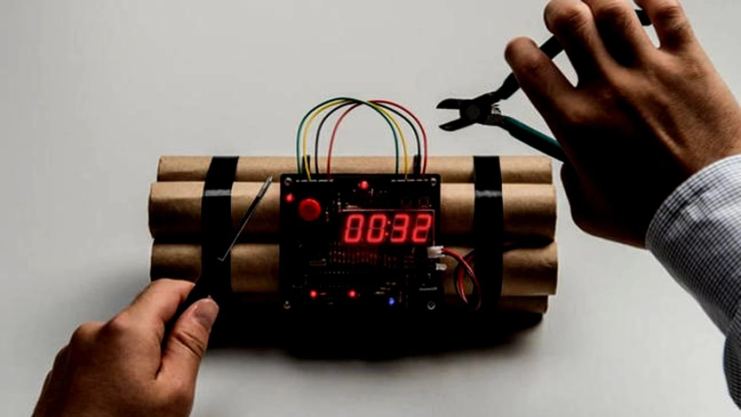
Ejercicio 9. El Desactivador de Bombas del Escape Room
Conceptos: Código Asíncrono, Creación de Promise y setTimeout.

Misión: Estás programando la lógica de un Escape Room virtual. El jugador introduce un código secreto para desactivar una bomba, y el sistema tarda 2 segundos en procesar el código.

Reto:

- Crea una función desactivarBomba(codigo) que devuelva una nueva Promise((resolve, reject) => { ... }).
- Dentro de la Promesa, usa un setTimeout de 2000 ms.
- Si codigo === "1234", llama a resolve("¡Bomba desactivada con éxito! ").
- Si el código es diferente, llama a reject("¡Código incorrecto! Boooom").
- Consume la función llamándola con un código y usando .then() para mostrar el mensaje de éxito y .catch() para manejar el error.

